

**小一小一·未来可期**

• **DAILY LIFEmmexport1594010006013**

**//2023/6/2**

//阶段课程七《夏天真快乐》

”

** 01 来园情况 **

1.**来园人数**：今日来园幼儿27人，露露、开开请假。

2.**来园情绪：**今天小雨都开开心心来幼儿园啦！

3.**来园情况：**今天早上小朋友们都能够主动和老师打招呼，很有礼貌哦！

mmexport1590938236088 02户外游戏mmexport1590938236088

今天我们换滚筒啦！我们几个小朋友一起游戏啦！

|  |  |  |
| --- | --- | --- |
| IMG_3581 | IMG_3592 | IMG_3595 |
| 我们是四人组，一个小朋友钻在里面，其他三个小朋友一起推，真好玩呀！ | 钻在里面的小朋友要保护好自己哦！ | 之之怎么到桶里面去了呀！原来是桶倒下来的时候，之之钻进去，其他小朋友们齐心合力把桶扶起来啦！ |

mmexport1590938236088 03教学活动mmexport1590938236088

今天我们玩了音乐游戏《小兔和狼》，在两段明显不同的音乐节奏中感受音乐的活泼轻快和沉重缓慢的对比。活动中我们以角色游戏的方式让孩子们在玩的过程中感受音乐的风格，并能创造不同的动作表现歌曲。所有孩子都积极参与活动。

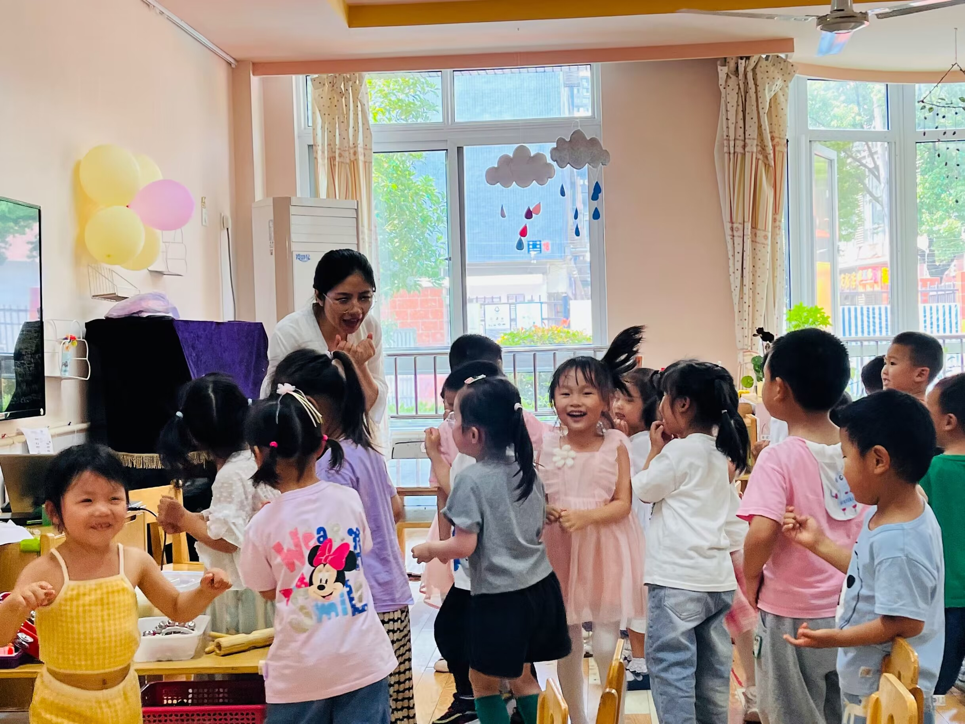 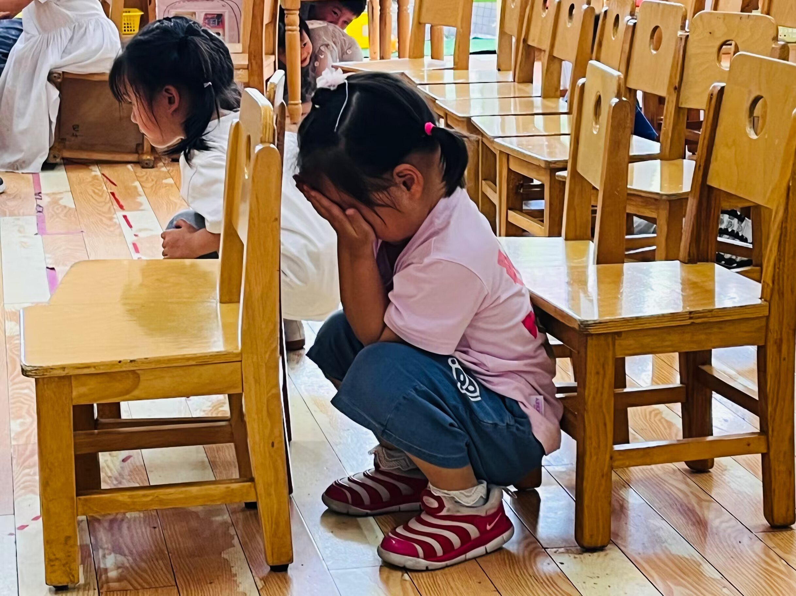 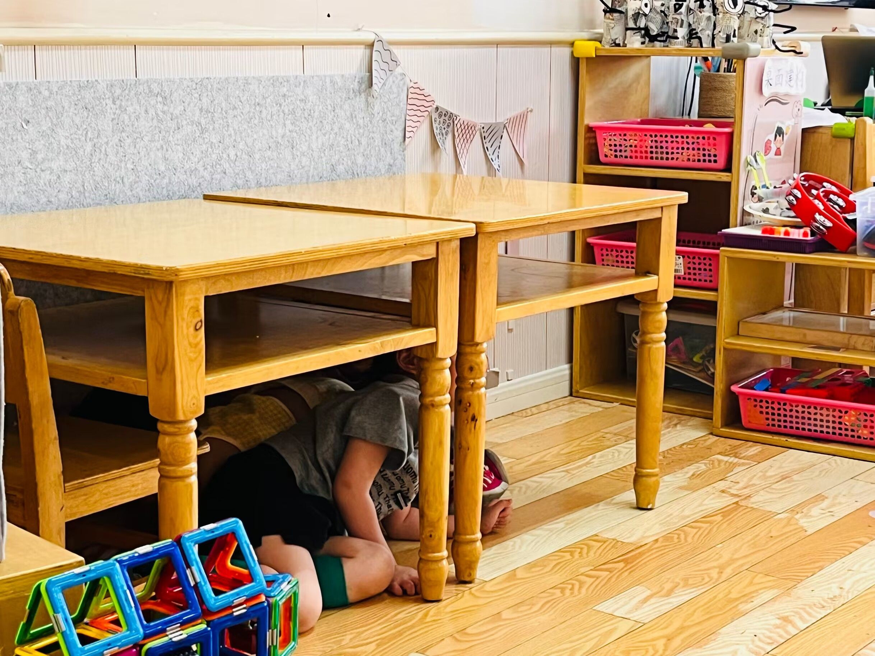

我们是一群快乐的小兔子 大灰狼来了，要躲起来哦！ 我躲在桌子下面不能有声音。

mmexport1590938236088 04区域游戏mmexport1590938236088

|  |  |  |
| --- | --- | --- |
| IMG_3609 | IMG_3624 | IMG_3625 |
| 两位朵朵小朋友在阅读区认认真真看书呢！ | 小俊逸和壮壮一起玩磁力片，两个小朋友合体变成了双层巴士。 | 宣敏宇和闹闹一起玩地面建构，建构了隧道，火车从隧道中通行。 |

mmexport1590938236088 05生活活动mmexport1590938236088

**吃饭情况**

今天我们吃得是小黄米白米饭、红烧肉、包菜炒香干、鸡毛菜山药汤。糖糖、朵朵还剩一点，其他宝贝都吃完啦！

**午睡情况**

今天糖糖宝贝没午睡哦！

** 06温馨提示 **

★1.今天周五不开展延时班活动，请3:30准时来接哦！

★2.今天孩子们将被子带回家啦，请家长们帮忙洗晒！

★3.周末请家长们和孩子共同完成蜗牛的调查表！

谢谢大家的配合！

**—END—**

**mmexport1591077507835**在一起的点滴都值得记录